**中国医药生物技术协会**

**第十届全国药物分析大会**

**第二轮通知**

药物分析学是分析科学在药学中的应用，并在与化学、生物学、医学及药学相关学科的交叉融合过程中实现创新性发展，为药物研发和应用的全链条创新提供关键的技术平台和方法学支撑。药物分析学于2008年被国家自然科学基金委正式列入学科方向目录（代码 H3010）。在国家自然科学基金委药物学与药理学处领导支持下，由罗国安教授、贺浪冲教授、曾苏教授作为发起人，于2011、2012、2013年分别在西安、杭州和北京召开了三届“药物分析学科战略发展研讨会”，2013年起由清华大学、西安交通大学、浙江大学、沈阳药科大学、中国药科大学、第二军医大学、中国医学科学院、中国食品药品检定研究院、武汉大学等作为发起单位成立全国药物分析大会理事会并每年召开全国药物分析大会，至今已成功召开9届，得到了广大同行的充分认可和支持。2018年10月，以全国药物分析大会理事会为基础成立了中国医药生物技术协会药物分析技术分会。

为使我国广大药物分析工作者及时把握本学科领域发展动态，获取国内外最新研究成果信息，为从事药物分析研究的专业人员提供展示成果的平台，促进交流与合作，推动我国药物分析学学科的发展，中国医药生物技术协会药物分析技术分会决定于 **2020 年 11月20-23日在西安中国西部创新港召开“第十届全国药物分析大会”**。会议由中国医药生物技术协会药物分析技术分会主办，西安交通大学承办。届时将邀请药学领域专家与药物分析同行就新技术、新方法进展及其最新应用研究成果、未来发展趋势等进行深入交流与探讨，并为药物分析学科青年人才成长和基金项目申请提供指导。

现将有关事宜通知如下：

**一、会议时间和地点**

时间：2020 年 11月20日报到，21-22日开会，23日离会。

地点：中国西部创新港（陕西省咸阳市秦都区钓台街道交大创新港）

**二、会议主办及承办单位**

主办单位：中国医药生物技术协会药物分析技术分会

承办单位：西安交通大学

**三、会议组织结构**

1. 大会主席：罗国安

副主席：贺浪冲 曾苏 毕开顺 再帕尔·阿不力孜 张尊建 陈子林 江正瑾

执行主席：王嗣岑 梁琼麟

2. 学术委员会：见附件1

3. 组委会：

组长：王嗣岑 梁琼麟

委员：余露山 许风国 解笑瑜 侯晓芳 魏芬 景王慧

**四、会议特邀专家和学术报告（部分专家及报告还在确认中）**

|  |  |  |  |  |
| --- | --- | --- | --- | --- |
| **序号** | **姓名** | **职称** | **单位** | **报告题目** |
|  | 陈志南 | 院士 | 空军军医大学 | 待定 |
|  | 王广基 | 院士 | 中国药科大学 | 待定 |
|  | 罗国安 | 教授 | 清华大学 | 创建古方比较学 |
|  | 曾苏 | 教授 | 浙江大学 | 我国药物分析学应用基础研究状况分析和展望 |
|  | 罗茜 | 研究员 | 中国科学院深圳先进技术研究院 | 质谱成像技术应用于生物医学研究 |
|  | 再帕尔·  阿不力孜 | 教授 | 中央民族大学 | 基于质谱成像技术与代谢组学的药物体内分析方法研究进展 |
|  | 柴逸峰 | 教授 | 海军军医大学 | 药物分析学科在药学中的地位和创新发展方向 |
|  | 林金明 | 教授 | 清华大学 | 微流控单细胞分析方法研究 |
|  | 陈子林 | 教授 | 武汉大学 | 药物分析新技术与方法的机遇与挑战及新进展 |
|  | 伍建林 | 教授 | 澳门科技大学 | Less is more: multi-omics based low abundance biochemical substances analyses and their application |
|  | 王璇 | 教授 | 北京大学 | 待定 |
|  | 卢建忠 | 教授 | 复旦大学 | 多组分microRNA流式荧光检测 |
|  | 曾湖烈 | 教授 | 复旦大学 | 光学微球在高灵敏度荧光检测中的应用 |
|  | 李迎春 | 教授 | 哈尔滨工业大学（深圳） | 微流控电化学传感芯片在药物分析和毒性监测中的应用 |
|  | 洪战英 | 教授 | 海军军医大学 | 中药成分跨生物屏障转运分析新方法  研究 |
|  | 周婷婷 | 教授 | 海军军医大学 | 基于药效物质、指纹特征及体内过程的中药全面质量控制技术体系 |
|  | 朱臻宇 | 副教授 | 海军军医大学 | 待定 |
|  | 杨帆 | 教授 | 湖北中医药大学 | 高曲率纳米界面生物分析与本草鉴定 |
|  | 徐丽 | 教授 | 华中科技大学 | 多功能荧光微纳材料的构建及在药物分析中的应用 |
|  | 姜宏梁 | 教授 | 华中科技大学 | 液质联用技术在磷脂及鞘脂类成分分析中的应用研究 |
|  | 顾景凯 | 教授 | 吉林大学 | 待定 |
|  | 江正瑾 | 教授 | 暨南大学 | 待定 |
|  | 周海波 | 教授 | 暨南大学 | 基于点击反应开关的SERS技术检测单胺氧化酶B的活性 |
|  | 谭光国 | 副教授 | 空军军医大学 | 代谢组学和生物色谱技术助力中药经典名方四逆汤配伍规律和物质基础研究 |
|  | 吴红 | 教授 | 空军军医大学 | 待定 |
|  | 董钰明 | 教授 | 兰州大学 | 胶束色谱法测定动物源性食品中磺胺和中药中异黄酮的方法研究 |
|  | 孟宪生 | 教授 | 辽宁中医药大学 | 待定 |
|  | 朱栋 | 教授 | 南京中医药大学 | 荧光成像垂钓技术识别中草药中活性  分子 |
|  | 白钢 | 教授 | 南开大学 | 整合现代分析技术探索中医药治疗温病的作用机制 |
|  | 梁琼麟 | 教授 | 清华大学 | 从小芯片看大药分——整合药物学与药理学分析的芯片实验室 |
|  | 阎超 | 教授 | 上海交通大学 | 待定 |
|  | 吕海涛 | 教授 | 上海交通大学 | 精准靶向代谢组学及其生物医药转化  应用 |
|  | 范国荣 | 教授 | 上海交通大学附属第一人民医院 | 基于现代药物分析技术的临床转化研究与精准药学服务 |
|  | 许旭 | 教授 | 上海应用技术  大学 | LC-MS与NMR分析识别植物油中掺假的动物油 |
|  | 葛广波 | 教授 | 上海中医药大学 | 药物代谢酶光学底物的设计研发及其应用进展 |
|  | 李清 | 教授 | 沈阳药科大学 | 待定 |
|  | 邸欣 | 教授 | 沈阳药科大学 | 药物分析中的生物样品前处理新技术一液-液-固微萃取 |
|  | 张真庆 | 教授 | 苏州大学 | 新型糖醛酸寡糖类抗AD药物药代动力学和临床药理学研究 |
|  | 李敏勇 | 教授 | 山东大学 | Development of Coelenterazine- like Bioluminescent Systems |
|  | 唐于平 | 教授 | 陕西中医药  大学 | 基于UPLC-MS/MS化学模糊识别策略的中药配伍相互作用研究 |
|  | 徐亮 | 教授 | 天津医科大学 | 免疫亲和固相微萃取及其在疾病标志物诊断中的应用 |
|  | 肖玉秀 | 教授 | 武汉大学 | 待定 |
|  | 向铮 | 教授 | 温州医科大学 | “定量网络药理学初探”：以大黄酸延缓慢性肾病为例 |
|  | 王嗣岑 | 教授 | 西安交通大学 | 待定 |
|  | 刘必武 | 教授 | 西安交通大学 | 待定 |
|  | 赵新锋 | 教授 | 西北大学 | 单构象态G蛋白偶联受体固定化方法及中药成分筛选 |
|  | 王超展 | 教授 | 西北大学 | 聚合物修饰和聚合物基高选择性吸附剂的制备及应用 |
|  | 黄承志 | 教授 | 西南大学 | 基于短肽自组装的机械破膜癌疗法及耐药性研究 |
|  | 王健 | 教授 | 西南大学 | 局域表面等离子体共振散射新方法在药物分析中的应用 |
|  | 付志锋 | 教授 | 西南大学 | 噬菌体功能蛋白在耐药菌检测与治疗中的应用 |
|  | 钱玲慧 | 教授 | 浙江大学 | 单克隆抗体药物的分子成像研究 |
|  | 许风国 | 教授 | 中国药科大学 | 中药与化疗药物联用减毒增效等效质量标志物发现 |
|  | 叶慧 | 教授 | 中国药科大学 | TRAP化学蛋白质组学技术描绘活性分子胞内靶标全景 |
|  | 狄斌 | 教授 | 中国药科大学 | 待定 |
|  | 杭太俊 | 教授 | 中国药科大学 | 待定 |
|  | 贺玖明 | 研究员 | 中国医学科学院药物研究所 | 质谱成像新技术及其体内组织微区药物代谢研究 |
|  | 王琰 | 研究员 | 中国医学科学院药物研究所 | 待定 |
|  | 张金兰 | 研究员 | 中国医学科学院药物研究所 | 待定 |
|  | 郭明全 | 研究员 | 中国科学院  武汉植物园 | 多靶酶超滤质谱法快速筛选天然活性化合物 |
|  | 宋凤瑞 | 研究员 | 中国科学院  长春应化所 | 基于质谱技术的中药活性筛选方法 |
|  | 邓必阳 | 教授 | 广西师范大学 | 杂原子掺杂的碳量子点作为一种开关荧光探针在药物分析和细胞成像中的应用 |
|  | 谢智勇 | 教授 | 中山大学 | 肠道菌群原位成像分析 |
|  | 陈缵光 | 教授 | 中山大学 | 待定 |
|  | 姚美村 | 教授 | 中山大学 | 中药防治幽门螺杆菌的研究 |
|  | 邱洪灯 | 研究员 | 中科院兰州化学物理研究所 | 待定 |

**五、会议主题及论文投稿**

1. 会议主题：新时代新机遇 交叉合作与创新发展

2. 征文内容：

会议按学科组设6个分会场，包括：药物分析新方法、生物药物分析、中药分析、化学药物分析、分析药理学及青年学者论坛。

征文内容包括：药物分析新技术、新方法、新原理与新应用各个方面。

3. 论文摘要投稿要求：

论文摘要应包括：

1）论文题目

2）作者姓名及工作单位

3）大摘要和关键词（6个以内）

4）字数 500-1500。

稿件格式：word 文档，A4 纸一页，中文，宋体，小四号字体。英文，Times New Roman，五号字体。行距 1.5 倍。

投稿文件请按以下格式命名：中文姓名-单位全称

交流方式：采用大会报告、分会场报告和墙报三种形式交流

论文评奖：本次会议将进行优秀Poster评奖及优秀口头报告奖。设一等奖、二等奖及优秀奖若干名，颁发证书及奖金。

投稿方式：请将论文电子稿发送至邮箱 ywfxtech_2018@163.com

论文投稿截止日期：2020 年 10月31日

**六、会议注册**

1. 会议注册：

请填写附件的参会回执表，并按以下格式命名：参会回执-中文姓名-单位全称，发送至邮箱：ywfxtech_2018@163.com。

2. 会务费用：

2020 年11月 10 日前注册并完成缴费的正式代表缴纳 1300元，学生代表（凭有效证件）缴纳 800元；现场注册的正式代表缴纳1600元，学生代表（凭有效证件）缴纳1100元。

注册费汇款账户信息如下：

户名：中国医药生物技术协会

开户行：中国银行股份有限公司北京港澳中心支行

账号：324656017253

汇款截图以电子版形式发送至会务组邮箱ywfxtech_2018@163.com

3. 会议联系：

总负责：王嗣岑：18629057973，wangsc@xjtu.edu.cn

梁琼麟：13683328687，liangql@tsinghua.edu.cn

（1）注册、论文摘要提交及报告联系人

解笑瑜：18092951319，xiexiaoyu@xjtu.edu.cn

（2）会务及住宿联系人

侯晓芳：18009210696，houxiaofang@xjtu.edu.cn （会务）

景王慧：13165715119，18089190886，jingwanghui1987@163.com（住宿）

魏 芬：13227876326，weifen.91@xjtu.edu.cn （用餐）

**七、住宿**

大会推荐酒店：

1. 蔓兰酒店 （紧邻创新港，029-88685197，029-88687888）

|  |  |  |  |
| --- | --- | --- | --- |
| **房型** | **数量（间）** | **协议价（元/间）**  含单早/双早 | **正常价（元/间）** |
| 精品大床房 38m2 | 59 | 350 | 528 |
| 精品双床房 38m2 | 73 | 350 | 58 |
| 尊雅双床房 50m2 | 59 | 470 | 588 |
| 观景双床房 54m2 | 10 | 494 | 618 |

备注：因蔓兰酒店房源有限，双床房需2人拼床，敬请谅解。

2. 咸阳丽彩天祺酒店

地址：秦都区玉泉东路万达广场（近咸阳秦都火车站），距离创新港10 km，班车需30 min。

价格：标间双床330元/间/晚，大床房350元/间/晚，含双早。

备注：会议安排班车接送

**注意：本次会议食宿统一安排，费用自理。**

**八、交通**

|  |  |  |  |  |
| --- | --- | --- | --- | --- |
|  | **路线** | **预计路程** | **预计时间** | **预计费用** |
| **路线1** | **咸阳机场-中国西部创新港** | **27 km** | **60 min** | **65元（打车）** |
| **路线2** | **咸阳秦都站-西部创新港** | **13 km** | **26 min** | **28元 （打车）** |
| **路线3** | **西安北站-中国西部创新港** | **41 km** | **40 min** | **130元（打车）** |
| **47 km** | **180 min** | **15元（地铁）** |
| **路线4** | **西安站-中国西部创新港** | **40 km** | **50 min** | **110元（打车）** |

**路线3：地铁2号线 → 地铁1号线 → 860路**

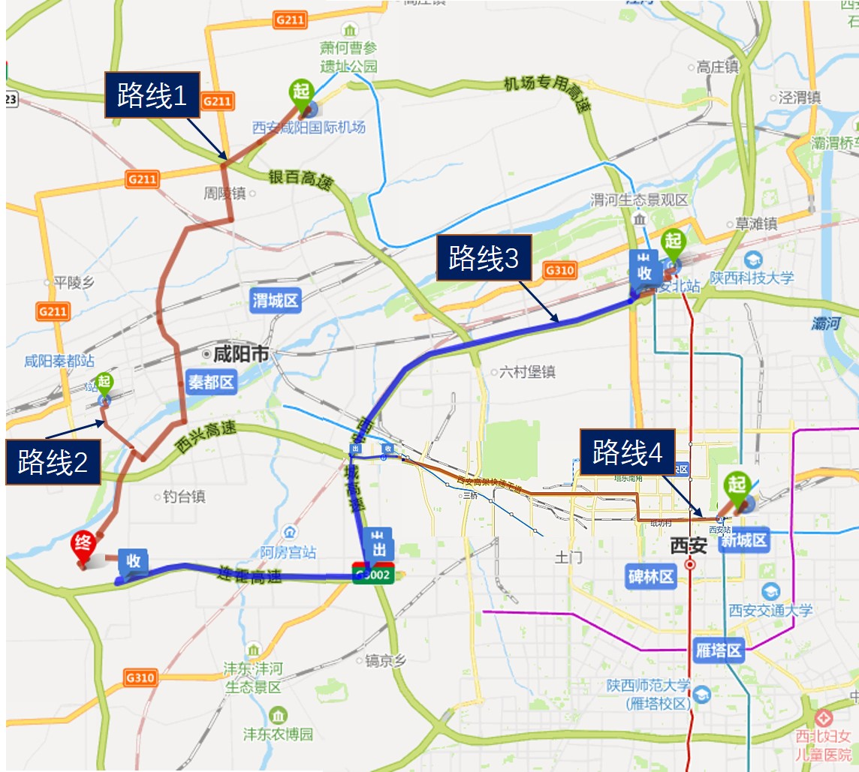

**图1 交通路线图**

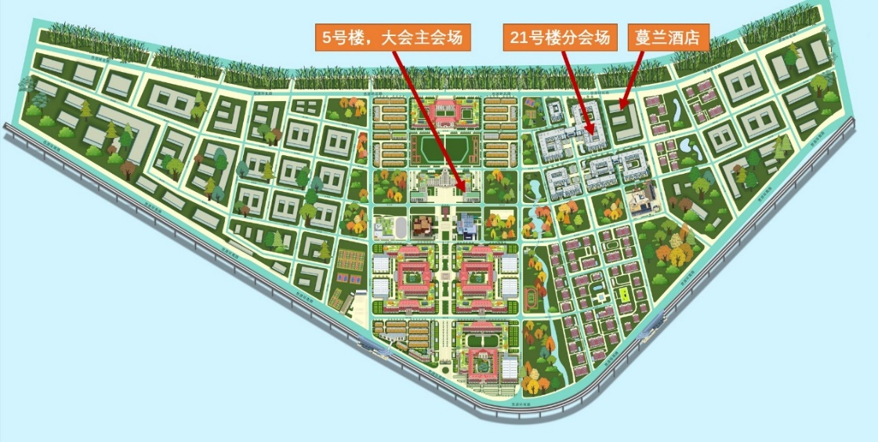

**图2 创新港蔓兰酒店及会场位置图**

**九、鸣谢**

**金牌赞助商：**

安捷伦科技有限公司（Agilent Technologies）

布鲁克（北京）科技有限公司（Bruker）

岛津企业管理（中国）有限公司（Shimadzu）

赛默飞世尔科技公司（Thermo Scientific）

**银牌赞助商：**

Journal of Pharmaceutical Analysis（JPA）杂志

美国应用生物系统公司（AB SCIEX）

沃特世科技（上海）有限公司 （Waters）

**铜牌赞助商：**

耐尼恩技术（北京）有限公司，陕西云能仪器设备有限公司

**支持媒体：**

仪器信息网 （www.instrument.com.cn）

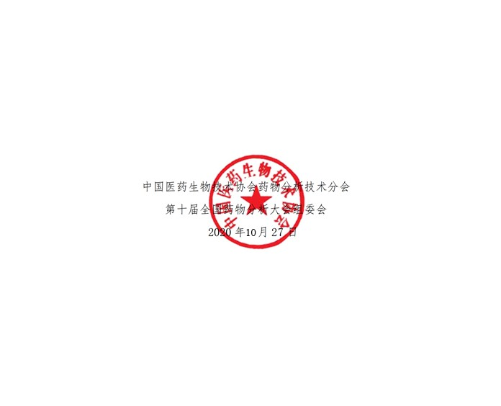

**附件1：**

**第十届全国药物分析大会学术委员会**

主 席：罗国安

副主席：贺浪冲 曾 苏 毕开顺 再帕尔·阿不力孜 张尊建 陈子林 江正瑾

秘书长：梁琼麟

副秘书长：王嗣岑 余露山 许风国

学术委员会成员：（按照姓氏笔画排序）

王 璇 王振中 王海彬 王嗣岑 王新宏 卢建忠 叶正良 白 钢 再帕尔·阿不力孜 毕开顺 刘志强 刘绍勇 江正瑾 许风国 李 川 李绍平 肖 伟 肖红斌 余露山 邸 欣 狄 斌 张金兰 张真庆 张铁军 张尊建 陈万生 陈子林 陈 钟 陈缵光

罗国安 季 申 周祥山 孟宪生 练鸿振 胡 坪 饶 毅 姜志宏 姜宏梁 洪战英 　　贺浪冲 顾景凯 凌笑梅 高建胜 黄承志 曹 进 梁琼麟 梁鑫淼 董亚琳 董钰明 曾 苏 谢智勇

**附件2：**

**参会回执表**

|  |  |  |  |  |  |
| --- | --- | --- | --- | --- | --- |
| 姓名 |  | 性别 |  | 是否参会 |  |
| 出生年月 |  | 职称 |  | 是否委员 |  |
| 单位 |  | | | | |
| 地址邮编 |  | | | | |
| 联系电话 |  | | Email |  | |
| 投稿论文 | 口头报告 |  | | | |
| 墙报 |  | | | |
| 房间预订 | 单人间（ ）  标间（ ） | 一人单住（ ）  两人合住（ ） | 入住时间 |  | |
| 离开时间 |  | |
| 如有特殊需要请注明 |  | | | | |
| 交通信息 | 抵达 航班号\车次： 时间： 航站楼\车站： | | | | |
| 离开 航班号\车次： 时间： 航站楼\车站： | | | | |
| 发票单位 |  | | | | |
| 统一识别号 |  | | | | |

备注：请于2020年11月10日前发送至ywfxtech_2018@163.com邮箱